Hradec Králové, Pardubice 26. října 2009

TISKOVÁ ZPRÁVA

Horský apartmán jako výhodná a především spolehlivá investice s ročním výnosem až 8 %

Developerská společnost BEMETT, a.s. právě dokončuje objekt horských apartmánů v Deštném v Orlických horách. Projekt bude zkolaudován a připraven pro nadcházející zimní sezónu ještě letos v prosinci.
Investice do nemovitostí v atraktivních horských lokalitách může být pro investora velmi zajímavou investiční příležitostí nabízející zhodnocení vynaložených finančních prostředků kolem 8 % ročně. S tím je spojená poměrně brzká návratnost investice.

Kolaudace 26 nových bytových jednotek situovaných přímo v centru obce Deštné v Orlických horách proběhne ještě letos začátkem prosince. Objekt se nachází v blízkosti sjezdovek, v jeho těsném sousedství naleznete místní dominantu, zrekonstruovaný barokní kostel sv. Marie Magdaleny. K dispozici jsou zde byty o velikostech od 33 m² do 89 m². „S akční slevou ve výši 10-15 %, kterou začínáme poskytovat na doprodej posledních apartmánů, je možné dosáhnout velice atraktivního výnosu a návratnosti investice. Vezměme v úvahu byt 1 + kk o velikosti 33,2 m², k němuž dále náleží komora o 4,4 m² a parkovací stání. Cena bytu po 10% slevě včetně DPH činí 1,405.086,- Kč. Při následném pronájmu tohoto apartmánu se předpokládaný roční výnos z vynaložené investice může pohybovat někde okolo 8,2 % při její návratnosti v horizontu 12 let“, vysvětluje Jan Koubík.

Trend investování do tzv. druhého bydlení, který se v Čechách začal objevovat v minulých několika letech, je stále aktuální. Velmi populární v tomto smyslu jsou především horská střediska v Krkonoších, Jizerských horách, ale také v Jeseníkách, Orlických a Krušných horách, a v neposlední řadě v Beskydech. Průměrné ceny již existujících bytů se pohybují mezi 30.000,- a 80.000,- Kč/m². Horské apartmány zakoupené jako investice mají podle zkušeností společností, které se jejími pronájmy zabývají, v sezóně průměrnou obsazenost kolem 90 – 100 %, mimo sezónu se toto číslo pohybuje v rozmezí 40 – 50 %. Za těchto okolností přinášejí svým majitelům zisk ve výši minimálně desetitisíců korun ročně, většinou se výnos pohybuje v částkách mezi 100 000 a 200 000 korun. Návratnost investice na sebe tak nenechá dlouho čekat.

Obec Deštné v Orlických horách se rozkládá v údolí na úpatí místní nejvyšší hory Velké Deštné. Deštné si zachovalo ráz poklidného rekreačního střediska vhodného především pro rodinnou dovolenou. Naproti tomu však skýtá celou řadu možností k odpočinku. Milovníci lyžování si přijdou na své v oblíbeném místním ski areálu s 5 kilometry sjezdových tratí různých délek a obtížností a možností nočního lyžování. K dispozici je sedačková lanovka, Snowpark, dětská sjezdovka a lyžařská škola. Velké množství upravených běžeckých tratí spojuje Deštné s ostatními areály. V blízkosti se nacházejí další lyžařská střediska, jakými jsou například Říčky v Orlických horách nebo polský Zieleneč. Také milovníci pěší turistiky či horských kol zde mohou využít velké množství turistických tras i cyklostezek. Dopravní dostupnost obce Deštné je velmi dobrá, cesta autem z Prahy trvá přibližně 2 hodiny, z Pardubic a Hradce Králové 1 hodinu, z Olomouce 2 hodiny a z Brna 2,5 hodiny.

(Pro názornost nabízím tabulku, ve které jsou přehledně uvedeny předpoklady a výnosy z pronájmu apartmánů)

Předpokládaný roční výnos – cena po slevě 10 %:
900,- Kč za den | v období prosinec – březen (při 90% obsazenosti) | 91.000,- Kč
700,- Kč za den | v období duben – listopad (při 40% obsazenosti) | 54.000,- Kč
Celkem hrubý roční výnos: |  | 145.000,- Kč
Průměrné roční režie (20%) |  | 29.000,- Kč
Celkem roční čistý výnos: |  | 116.000,- Kč

Celková kupní cena horského apartmánu vč. DPH (po slevě 10%): | 1.405.086,- Kč
Procentuelní roční podíl z investice: | 8,2 %
Návratnost investice (v čase): | cca 12 let

Ve výše uvedené kalkulaci výnosu se vychází z průměrných ceny pronájmů v tomto lyžařském středisku a jeho bezprostředním okolí, a to v perspektivním období zimních a letních měsíců. Výše režie zahrnuje náklady spojené s provozem rekreačního bytu jako je vytápění, služby, údržba, inzerce, daně apod.

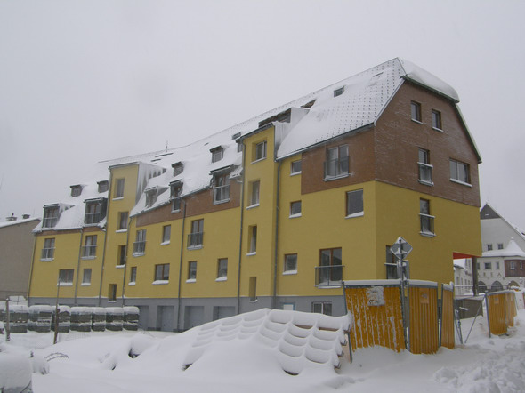

Kontakt pro média:
Pavlína Urbanová
Euro RSCG Public Relations
T: 220 397 621, M: 724 639 003
E: pavlina.urbanova@eurorscg.cz

Vizualizace projektu a fotobanka pro média:
http://www.vasebyty.cz/horske-apartmany/destne-v-orlickych-horach/horske-apartmany/vizualizace
http://www.vasebyty.cz/horske-apartmany/destne-v-orlickych-horach/horske-apartmany/prubeh-vystavby

O společnosti
Společnost BEMETT, a.s. působí na českém realitním trhu již devátým rokem. Za dobu své existence společnost úspěšně zkolaudovala a předala novým klientům přes 1000 bytových jednotek a rodinných domů. Dlouholeté zkušenosti developerovi umožňují pružně reagovat a přizpůsobovat se potřebám a přáním našich zákazníků. Jejich snahou je nabízet cenově dostupné bydlení v Brně, Praze a jejich příměstských lokalitách s dobrou dopravní dostupností, ale také v atraktivních horských oblastech.
Více informací na www.vasebyty.cz a www.bydlenibrno.cz

